系统填报说明
一、省重点学科中期检查管理平台登录网址：
http://zlbz.xwb.haedu.gov.cn/xkjc
二、省级管理员
1、基础管理
<1>在学校管理中添加学校的信息
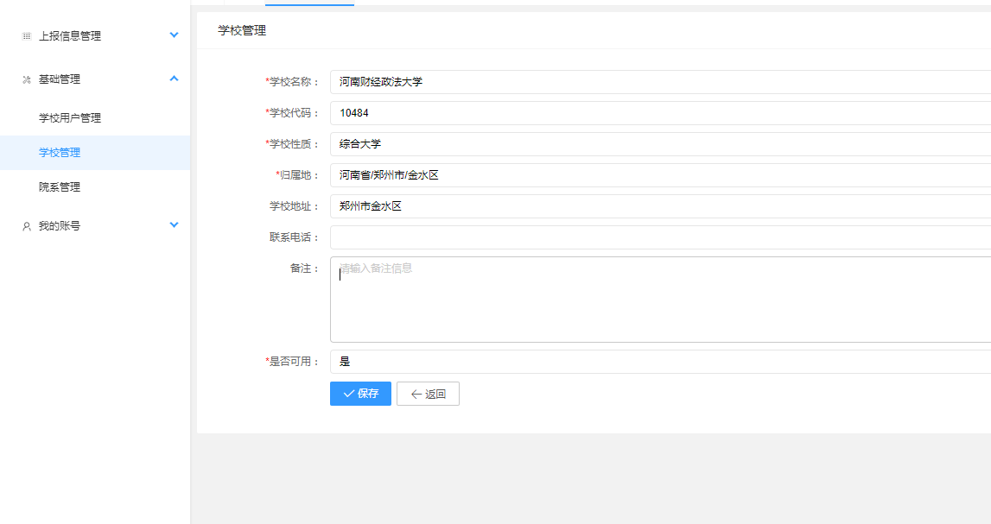
<2>在院系管理中添加院系信息，选择对应的学校
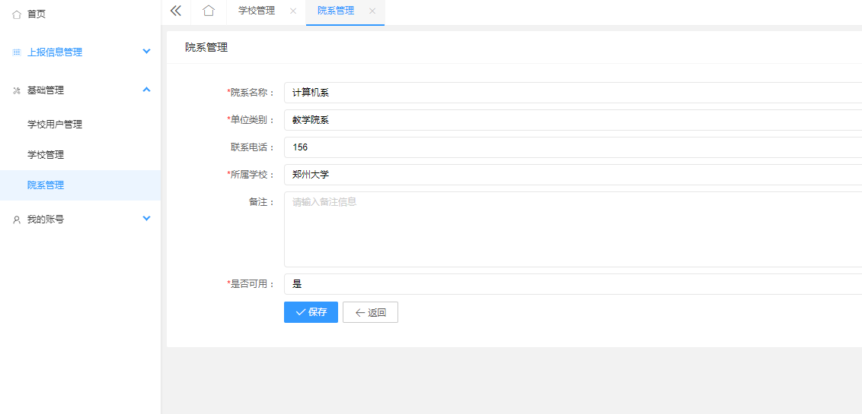
<3>在学校用户管理中添加学校用户，系统默认为选择学校的学校管理员
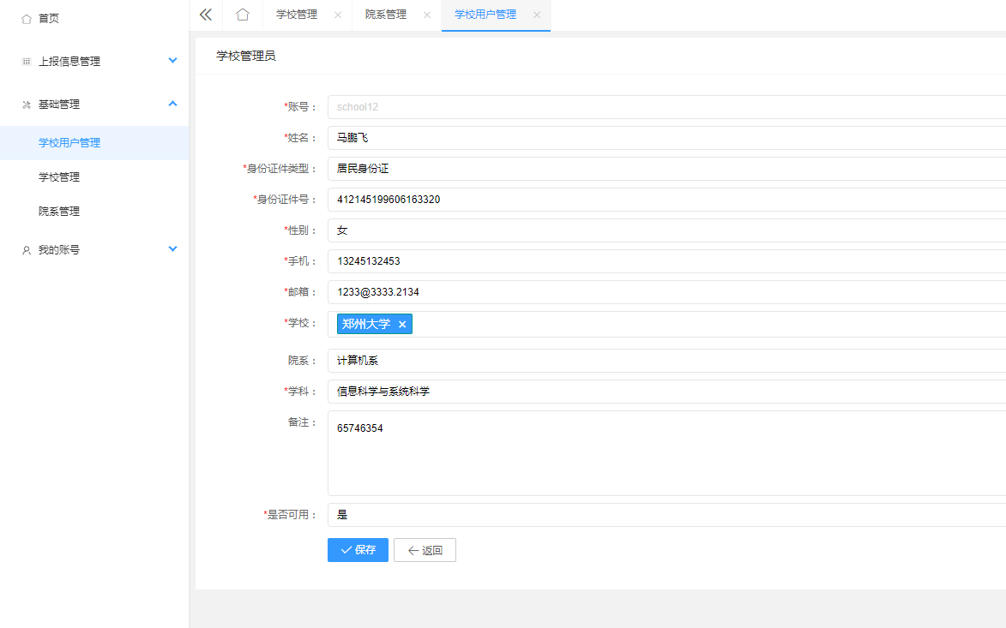
2、上报信息管理
<1>上报数据，查看各个学校的管理员提交上来的上报数据，可以接受和退回。
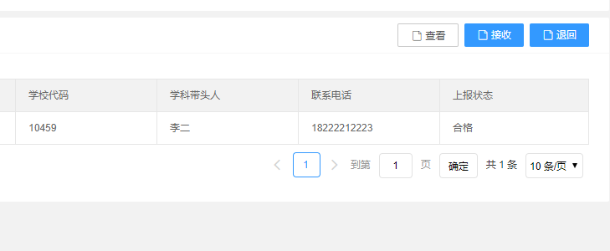
<2>自评报告和自评结果汇总，查看各个学校的学校管理员上传的文档，可以在线浏览，也可下载到本地。
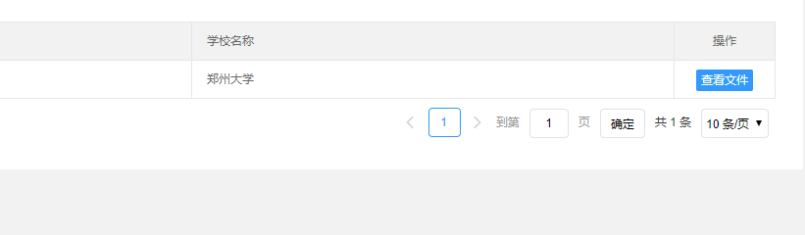
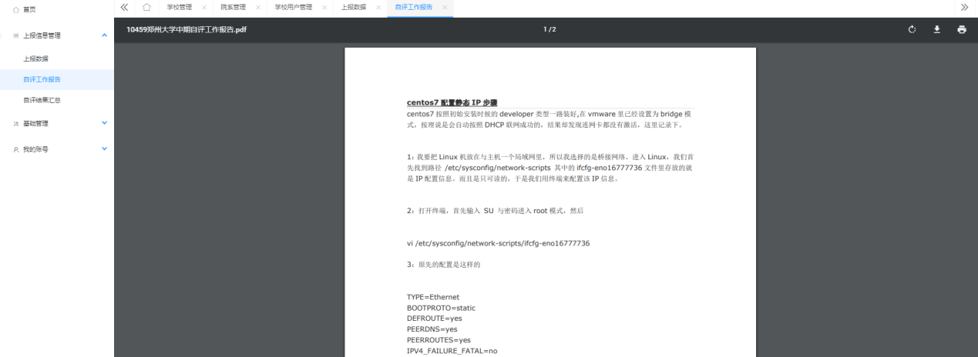
三、学校管理员
1、账号管理
<1>可以在院系管理中对当前管理员所在学校的院系进行调整。
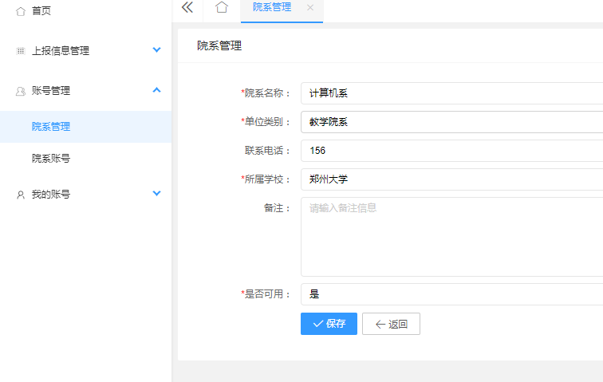
<2>在院系账号，添加普通的学科管理员
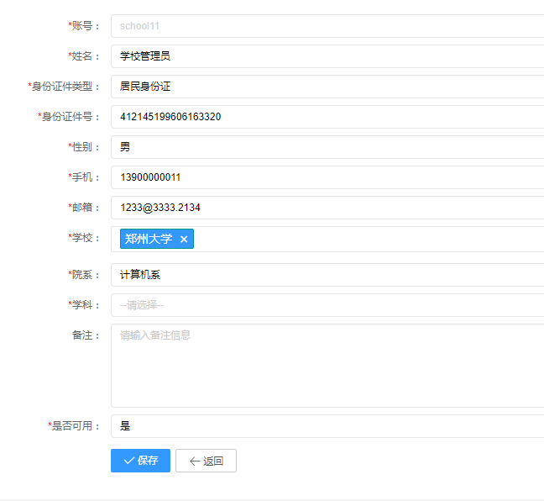
2、上报信息管理
<1>在上报数据中查看各个学科管理员提交上来的上报数据，审核后，省级管理员就可以看到再进行操作；学校管理员自己也可以直接添加上报数据，添加成功后，省级管理员可直接看到进行操作。
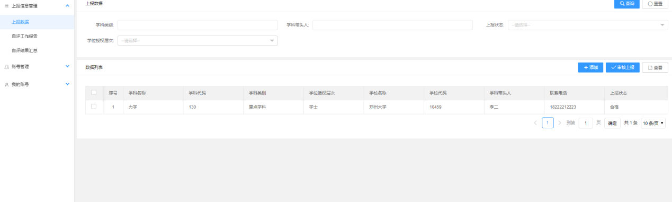
<2>自评报告和自评结果汇总，学校管理员上传附件所用，只能上传pdf类型
四、学科管理员
1、上报信息管理
<1>上报数据，学科管理员只看到自己提交的上报数据，确认无误后可以上报让学校管理员审核。这里上传的文件只能是pdf类型的文件。
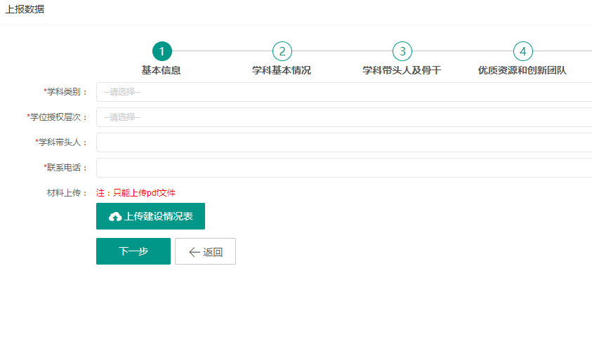
学科用户添加完成的上报数据，初始状态为草稿，这时候如果需要有修改的地方可以进行修改。
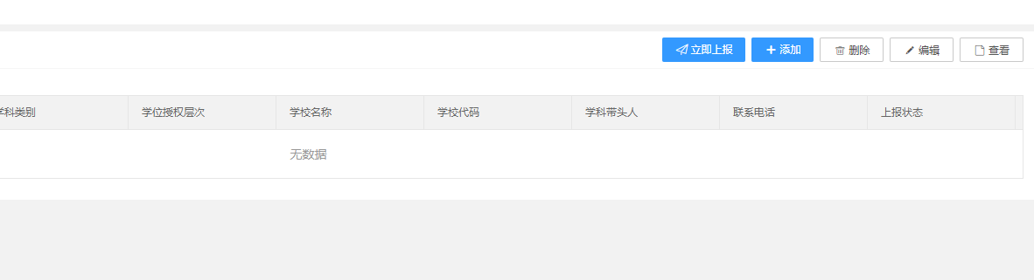
当选中草稿记录，再点立即上报后，会提交到学校管理员那儿等待审核，此时无法进行修改，只能查看
注：1、在添加学科成员时，可以批量添加，只能上传xlsx后缀文件（excel），需先下载模板 ，按照模板填写。
2、在人才培养和学科经费选项中，合计和小计不用填，会根据前边的各个小项自动计算得出结果

